「摺」「摺」稱奇
校名：高雄市立壽山國中
指導老師：蔡馥徽
【活動主題：摺紙拼組多面體】
- 旨趣：透過摺紙的活動，拚組各種正多面體，化為一件件精緻的摺紙作品，讓學生親手操作不但可以增進學習樂趣，並可學習到數學的概念(如認識正多面體、尤拉公式等)。
- 材料：正方形色紙數張、美工刀。
- 活動過程：
  - 介紹並認識基本元件，如圖一。
  - 展示由基本元件所拼組而成的「柏拉圖多面體」中的正四面體(圖二)、正八面體(圖三)及正十二面體(圖四)，仔細觀察正多面體的邊、頂點及面的數量，並藉此引導認識著名的尤拉定理(點-邊+面=2)
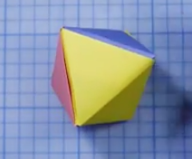
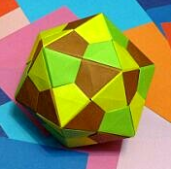
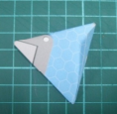
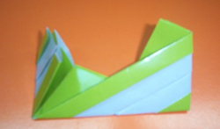

圖一
圖二
圖三
圖四

3. 實際操作：藉由拼組基本元件，做出自己想嘗試的正多面體作為紀念。
四、活動啟示：
沒有感覺不到的抽象定理，有的是觸摸得到的具體事物。原來透過摺紙(利用基本元件的拼湊且不需使用膠水黏著)，我們可以和柏拉圖和阿基米德如此接近。

